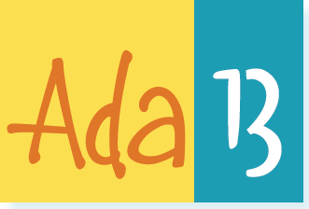
Association pour le développement et l’aménagement
du 13e arrondissement de Paris
ada13@ada13.com – htpp://ada13.org

Compte-rendu de la promenade découverte urbanistique d’Ivry - Port
mercredi 3 décembre 2025

Visite urbanistique guidée par Ghislaine Escande (association Passerelles) et Béatrix Mora (association Urbanicc)
Rédaction du compte-rendu : Françoise Samain Photos : Hyu Anh N’Guyen

C'est à la demande de plusieurs adhérent(es) qu'Ada 13 a décidé de renouer avec l’organisation de balades urbaines, activités qui ont marqué l'histoire de l'association. Ces visites ont montré qu’elles étaient des sources d'inspiration pour nos actions et interventions dans l'arrondissement.

Pour cette première balade, nous avons privilégié une destination limitrophe du 13e, la ville d'Ivry-sur-Seine, qui semble pourtant bien loin de Paris !

Nous avons visité successivement le quartier d’Ivry-Port entre la voie ferrée et la Seine, puis la ZAC « IVRY Confluence » qui est une opération de grande ampleur : 1,3 millions de m² sur une superficie de 145 ha, comprenant 50 % de locaux d'activités, 40 % de logements et 10 % d'équipements publics.

Cette visite a été organisée par les associations ivryennes, URBANICC (https://urbanicc.fr/) et Passerelles, deux associations avec lesquelles nous souhaitons développer en 2026 des activités communes (architecture, urbanisme, transports, etc.) en matière d'aménagements et de continuités urbaines entre les deux territoires.

* * *
*

A - Partie basse entre la voie ferrée et la Seine : territoire industriel : grandes entreprises et petits artisans + tissus de faubourg insalubre et hôtels sociaux

Ateliers d’artistes Usine Bertheau

Quai 103, (ancienne usine Yoplait) et Le 100 rue Molière (ancienne usine Schneider).
Pierre Bertheau encadre une équipe composée d'architectes, de géomètres, de bureaux d'études, de juristes (notaires, avocats), d'experts-comptables, de fiscalistes, de partenaires financiers. Il réinvestit des friches industrielles et les réhabilite en lofts et ateliers d’artistes. Il agit sur le Val-de-Marne, principalement à Ivry.

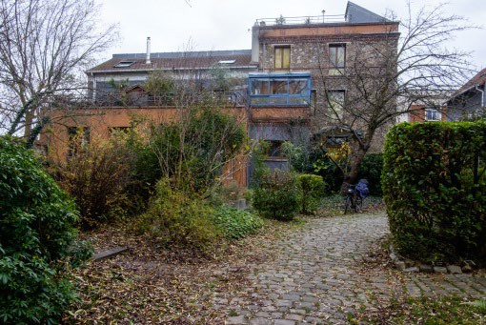
A la fin des années quatre-vingt il réhabilite l’ancienne graineterie À la pensée, rue Élisabeth. Il s’agissait au départ, pour un groupe d’amis artistes, de trouver un lieu où vivre et travailler.

La graineterie se trouvait alors en plein cœur d’une zone industrielle qui a peu à peu été désaffectée. Au gré des vacances, Pierre Bertheau a racheté et rénové cinq usines sur la commune, toutes situées dans le quartier. Le concept des Usines Bertheau était né. Une dizaine de sites et près de 300
ateliers ont ainsi vu le jour dans le Val-de-Marne et en première couronne.
Après avoir repéré un site industriel délaissé, une SCI est constituée avec les acquéreurs (artistes, artisans, professions libérales et entrepreneurs). Les architectes déterminent certaines modifications des espaces et établissent les plans définitifs de chaque lot. Les Usines Bertheau mènent les travaux d’aménagement des parties communes et de viabilisation, pour la livraison de lots bruts de décoffrage.
Ceux-ci sont ensuite attribués aux investisseurs, qui s’organisent alors en syndic de gestion de l’immeuble. Tous les locaux sont mixtes, activités et logements. L’aménagement des espaces intérieurs est laissé à la libre appréciation de chacun. Deux principes majeurs guident les interventions architecturales sur chaque site : la dédensification afin de dégager des espaces communs arborés et la création de nouvelles circulations.

Les usines Bertheau à Ivry : Raspail (la Manufacture des œillets métalliques), Fauconniers (Grainèterie A la pensée), Molière (Schneider), Quai 103 (Yoplait), Quai est (REA), SCI Ivry-port (62 rue Molière), Camille Claudel, Ancienne fabrique de boutons

Projet Quai d’Ivry entre le boulevard Paul Vaillant Couturier, la rue Jules Vanzuppe, la rue Jean-Jacques Rousseau et la rue Lénine : centre commercial Quai d’Ivry et cité des Fauconnières.
Hyper marché construit en 1982 et agrandi en 1985. Surface : 4,5 ha ; porteurs du projet de démolition/ reconstruction : Carrefour et Novaxia qui doivent respecter le cahier des charges défini par la ville : réaliser une concertation avec les habitants, retrouver de la pleine terre, ouvrir la ville sur la Seine, conserver l’activité commerciale et prévoir dans le programme de logements 30% de logements sociaux, contribuer aux financements des équipements publics rendus nécessaires par l’opération et désenclaver la cité des Fauconnières en déshérence à côté.

Le terrain est entouré de 4 grandes voies de circulation et de la Seine. Une grosse canalisation le traverse en sous sol. La zone est inondable. Centre commercial sur dalle avec passerelles passant
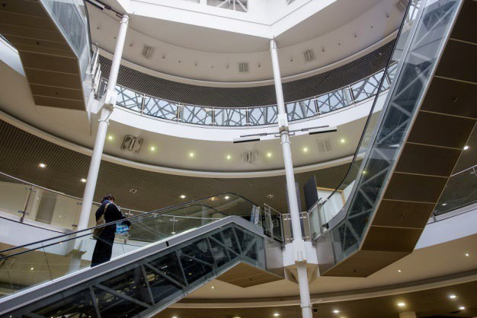
par-dessus le boulevard Paul Vaillant-Couturier et la rue Westermeyer. Trois étages de parkings.
A la suite des remarques formulées lors de l’enquête publique organisée en septembre octobre 2023, le projet a été modifié : l’hyper marché est transféré sur l’îlot Fauconnière ; la densité globale passe de 127 000 m² 118 000 m². Sur l’ensemble des immeubles qui verront le jour, huit compteront de quinze à dix-sept étages avec 1 150 logements familiaux, dont 33%
sociaux, 67% en accession et locatif libre et 450 unités d’habitat spécifique. Les passerelles seront supprimées et la rue Westermeyer sera remodelée avec des commerces en front de rue. Création d’un parc public de 7 500 m en pleine terre.
Les associations ivryennes considèrent le projet trop dense. Il y a eu une concertation avec les habitants mais le programme leur a été imposé.

B- la ZAC Ivry Confluence

La ZAC s’inscrit au milieu d’îlots conservés sur un terrain situé au sud d’Ivry Port entre la Seine et la voie ferrée Paris-Orléans. L’espace à aménager est divisé en lots attribués à des promoteurs qui construisent sur la base d’un cahier des charges. Il est prévu sur l’ensemble de la ZAC 8600 équivalents logements dont environ 3200 logements sociaux, une crèche, trois groupes scolaires, un collège, un équipement socioculturel et un gymnase.

74 Avenue Paul Vaillant Couturier : La Fonderie

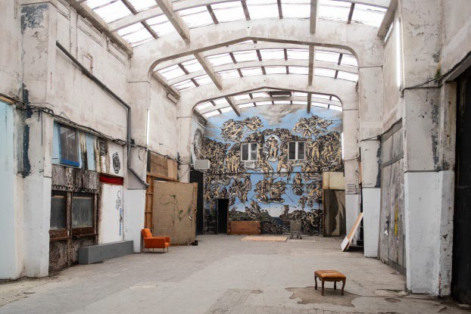
Cette ancienne fonderie, occupée actuellement par des artistes, est située sur l’îlot Avenir bordé par l’avenue Paul-Vaillant Couturier, la rue Lénine, la rue Jean-Jacques Rousseau, la rue Guillou. Elle doit disparaître dans le cadre d’un projet de construction portant sur des logements sociaux (6 700m²), des logements en BRS (3 500m²), des logements privés (3 600m²), des commerces, des activités et du petit artisanat (1 500m²).

  - Avenue Paul Vaillant Couturier ; Îlot BHV (principe de l’Ivrynage) + Halle du BHV
Sur les anciens entrepôts du BHV, terrain compris entre l’avenue Paul Vaillant Couturier, la rue Galilée, l’avenue de l’industrie et la rue Moïse. Un programme qui a pris beaucoup de retard et a dû être réaffecté à un nouvel investisseur.
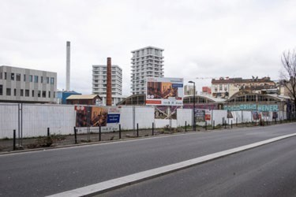
Il porte sur plus de 67 000 m² de construction (logements, bureaux, commer-ces, activités, auberge, résidence senior plus
une résidence étudiante, un groupe scolaire, un équipement sportif qui ont été livrés. Sur ce terrain restent des vestiges de l’activité passée : morceau de la halle, cheminée, ancienne chaufferie.
Les logements sont disposés en forme de béguinage :
constructions entourant des jardins.
C’est un concept proposé par l’urbaniste en chef de la ZAC et adopté par la ville mais les associations ivryennes se
posent la question de la pérennité de l’ouverture au public des jardins intérieurs. Le parvis du groupe scolaire a été aménagé après concertation avec les enseignants, parents d’élèves et
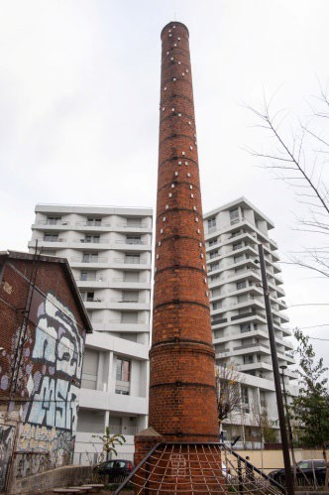
enfants.

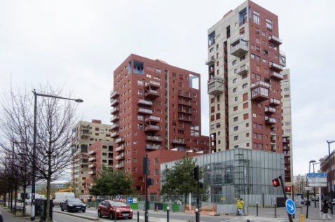
En bord de Seine, 22 000m² de logements et d’activités économiques ont été livrés en 2023 avec des logements ayant reçu un prix pour la possibilité qu’ils offrent d’agrandir la surface habitée en utilisant des excroissances extérieures.

29, avenue de l’Industrie

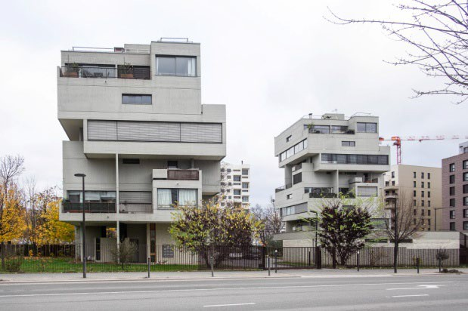
L’avenue de l’industrie, prolongeant la rue des péniches, a été créée dans le cadre de la ZAC pour dévier la circulation des bords de Seine.
Ces deux petites tours de logement ont été construites par l’Atelier de Montrouge en 1967 pour loger les cadres de l’ancienne centrale EDF mitoyenne. Elles sont inscrites au titre des Monuments historiques depuis 2003 et ont été réhabilitées par l’architecte Paul Chemetov en 2016, dans le cadre de l’opération Ivry Confluences.

1er Phase de l’aménagement du parc des confluences en bord de Seine
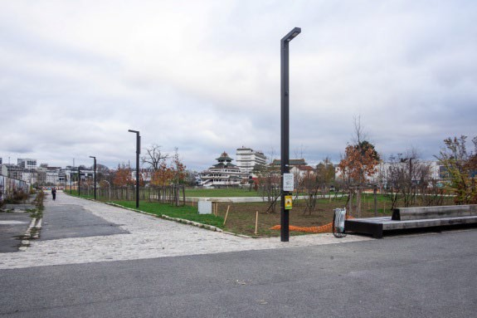
Entre la rue Sallenave et le boulevard du colonel Fabien. L’usine parisienne CPCU devrait être déplacée près de l’incinérateur. La ville parle d’un
parc de 12 ha mais celui-ci s’immisce entre les immeubles d’habitation. Les associations ivryennes estiment qu’en réalité, le parc ne fera pas plus de 8 ha.
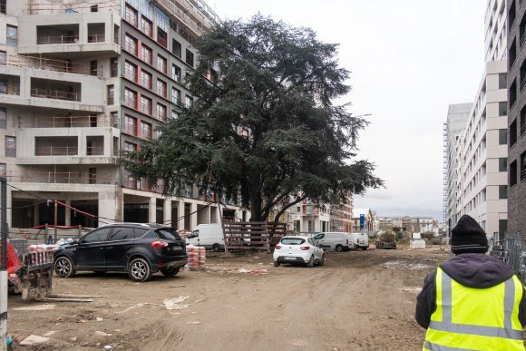

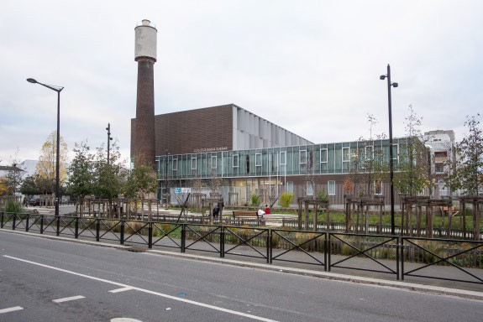
Collège Assia Djebar, rue des Lampes
5

L’ouverture de ce collège a pris dix ans de retard. En 2015, la rentrée a dû être reportée car on a découvert que le sol était pollué au mercure.

Opération Chemetov

Angle de l’avenue Jean Jaurès et de la rue Gunsbourg. Impasse et square Prudhon créés pour donner suite à la demande des habitants.

Opération « le nouveau Monde »
367 logements (190 en accession à la propriété, 33 intermédiaires, 144 logements locatifs sociaux), une résidence pour étudiants de 170 logements, une résidence hôtelière de 170 logements, près de 3 000 m² de commerces et une plateforme logistique du dernier kilomètre. Les structures des halles qui abritaient les anciennes rotatives d’impression du journal le Monde ont été conservées et habillent les voies intérieures publiques piétonnes.

Square de la minoterie
Le square est un passage nouveau qui relie la rue Pierre Rigaud au boulevard de Brandebourg et à une école. Il a été aménagé avec les habitants. Avec des espaces pour s’asseoir, il accueille
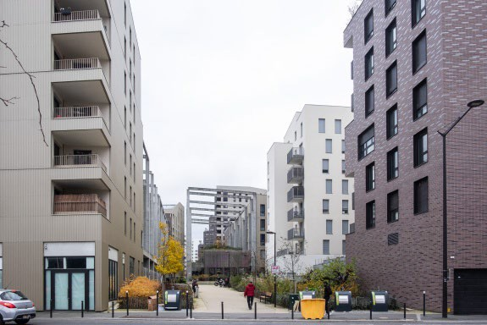
aussi un avion en bois qui fait le bonheur des enfants. Il sert aussi de terrain de football. Les habitants riverains se plaignent de nuisances sonores et des impacts des jeux de ballon sur les murs des immeubles d’habitation. Après plusieurs réunions avec les habitants la mairie a réalisé quelques ajustements et devrait retirer du square l’avion qui est vieillissant.

Des sujets communs de travail entre les associations ivryennes et Ada13

- la continuité urbaine entre le 13e et Ivry-sur-Seine
- l’aménagement des bords de Seine
- l’activité portuaire de la Seine
- la réflexion sur la démocratie participative
- les transports collectifs (métro ligne 10, BHNS, tramway, etc.)
- la liaison limites communales/bassin de vie
- les traces du passé industriel
- l’avenir du Grand Paris

